**Zonguldak Kent Merkezi ve Çevresinin Yüzey Deformasyonlarının Diferansiyel Radar İnterferometri Tekniği İle İzlenmesi**

**Hüseyin Kemaldere1,\*, Hakan Ş. Kutoğlu1, Hakan Akçın1, K. Sedar Görmüş1**

*1Bülent Ecevit Üniversitesi, Mühendislik Fakültesi, Geomatik Mühendisliği Bölümü, 67100, Zonguldak.*

*Özet*

*Merkez, Kozlu ve Kilimli ilçeleri ile Çatalağzı ve Gelik beldelerini kapsayan Zonguldak Metropolitan Alanı Türkiye’nin en büyük yer altı madenciliğinin yapıldığı bölgenin merkezinde bulunmaktadır. Bölgede taşkömürü madenciliği 165 yıldan beri sürdürülmekte olup 1848’den günümüze kadar gerçekleştirilen toplam üretim miktarı yaklaşık olarak 400 milyon tondur.* *Havzadaki bu yoğun madencilik faaliyetleri nedeniyle yer üstünde geniş tasman oluşumları gözlenmektedir.*

*Genellikle tasman gözlemleri için yersel ve uydu bazlı jeodezik yöntemler ele alınmaktadır. Ancak bu yöntemlerin jeomorfolojik koşullar, kentsel ve ormanlık alanlardaki uygulama zorlukları ve sonuçların elde edilmesindeki zamansal gecikmeler nedeniyle yetersiz kalması, herhangi bir ön bilgi gerektirmeksizin çok geniş alanlardaki yüzey deformasyonlarını belirlemeye olanak sağlayan Diferansiyel Radar Interferometri tekniğini ön plana çıkarmıştır. Farklı zamanlarda alınan iki adet yapay açıklıklı radar uydusu verisinin faz farkını kullanarak deformasyonların belirlendiği bu yöntemle depremler, volkanik hareketler, buzul hareketleri, heyelanlar, tasmanlar vb. izlenebilmektedir.*

*Bu çalışmada, L bant ALOS PALSAR ve C bant ENVISAT ASAR uydu görüntülerinin DORIS yazılımı ile gerçekleştirilen DInSAR analizleri sonucunda Zonguldak Bahçelievler Mahallesi’nde ve Kozlu ilçesi sahil kesiminde, 2006-2010 yılları arasındaki 42 aylık dönemde uydu bakış doğrultusunda belirlenen deformasyon miktarları sırasıyla 26 cm ve 30 cm’dir. Değerlendirmeler sonucunda ALOS PALSAR ve ENVISAT ASAR uydu görüntülerinden elde edilen sonuçların birbirleriyle % 91 korelasyon sağladığı belirlenmiştir.*

Anahtar Sözcükler

Radar İnterferometri, Diferansiyel InSAR, Tasman, Zonguldak Metropolitan Alanı

**1. Giriş**

Bir yerleşim yerinin, insanların ekonomik beklentilerini karşılayabilecek olanakları sunması ve dolayısıyla göç alması, hızlı bir nüfus artışına neden olmaktadır. Bu nüfus artışı da beraberinde, insanlığın en temel ihtiyaçlarından biri olan barınma sorununu gündeme getirmektedir. Herhangi bir plan ya da programı olmayan yapılar; zemin etüdü yapılmamış, gelişigüzel seçilmiş, boş bulunan alanlara inşa edilmeye başlanmış ve bu şekildeki yapılaşmalar günden güne çoğalarak büyük yerleşim alanları oluşmuştur. Öyle ki, büyük fay hatlarının bulunduğu yerlerde, yumuşak zeminli su havzalarında, heyelan riski bulunan sahalarda, karstik boşluk bakımından zengin kesimlerde, yer altı madenciliği faaliyetlerinin yapıldığı bölgelerde vb. alanlarda şehirler kurulmuş ve olası tehlikeler istenmeden de olsa göz ardı edilmiştir. Başka alanlara taşınması sosyo-ekonomik açıdan mümkün olmayan bu gibi şehirlerin ve yeni kentsel gelişim alanlarının yüzey deformasyonlarının izlenmesi ve risk alanlarının belirlenmesi, erken uyarı imkanlarının geliştirilebilmesi ve can ve mal güvenliği bakımından büyük önem taşımaktadır.

Merkez, Kozlu ve Kilimli ilçeleri ile Çatalağzı ve Gelik beldelerini kapsayan Zonguldak Metropolitan Alanı (ZMA) Türkiye’nin en büyük yer altı madenciliğinin yapıldığı bölgenin merkezinde bulunmaktadır. Bölgede taşkömürü madenciliği 165 yıldan beri sürdürülmekte olup 1848’den günümüze kadar gerçekleştirilen toplam üretim miktarı yaklaşık olarak 400 milyon tondur (TTK 2013a; TTK 2013b). Günümüzde kalınlığı ve eğimi değişen, sürekliliği olmayan yirmiyi aşkın sayıdaki kömür damarlarının +155 m ile -550 m kotları arasındaki bölümleri işletilmektedir. Ortalama çalışma derinliği -350 metre olup yeraltında halen açık tutulan galeri şebekesinin uzunluğu yaklaşık olarak 300 km dir (ÇDR 2007). Havzadaki bu yoğun madencilik faaliyetleri nedeniyle yer üstünde geniş tasman oluşumları gözlenmektedir. Ayrıca bölge mağara sistemleri bakımından da oldukça zengin yapıya sahiptir. Bu durum tasman oluşumlarının tetiklenmesine ve daha da şiddetlenmesine neden olabilmektedir. Tasman oluşumları nedeniyle kentin altyapı ve üstyapı tesisleri önemli zararlara uğramaktadır. Bu bağlamda, bölgedeki yüzey deformasyonlarının mevcut yerleşim alanları üzerindeki etkilerinin belirlenmesi ve yeni kentsel gelişim alanlarının tayini için mutlaka izlenmesi gerekir.

Genellikle tasman gözlemleri için yersel ve uydu bazlı jeodezik yöntemler ele alınmaktadır. Ancak bu yöntemlerin jeomorfolojik koşullar, kentsel ve ormanlık alanlardaki uygulama zorlukları ve sonuçların elde edilmesindeki zamansal gecikmeler nedeniyle yetersiz kalması, herhangi bir ön bilgi gerektirmeksizin çok geniş alanlardaki yüzey deformasyonlarını belirlemeye olanak sağlayan diferansiyel radar interferometri (DInSAR) tekniğini ön plana çıkarmıştır. Farklı zamanlarda alınan iki adet yapay açıklıklı radar uydusu verisinin faz farkını kullanarak deformasyonların belirlendiği bu yöntemle depremler, volkanik hareketler, buzul hareketleri, heyelanlar, tasmanlar vb. izlenebilmektedir.

**2. Yapay Açıklıklı Radar İnterferometrisi**

İnterferometri terimi, interferans kelimesinden türemiş bir kelimedir. İnterferans, iki dalganın (ses, ışık, okyanus, elektromagnetik, sismik gibi) bir araya gelmesiyle oluşmaktadır. InSAR, interferansın yapay açıklıklı radarla birleşmesiyle oluşan bir metoddur. InSAR tekniği ile, aynı bölgeye ait iki yapay açıklıklı radar (Synthetic Aperture Radar, SAR) görüntüsünün, birbirlerine denk düşen piksellerinin faz farkları hesaplanarak yeni bir görüntü elde edilir ve bu yeni görüntüye interferogram adı verilir. İnterferogram, faz farkından dolayı frinçlerin interferans dokusudur. Diğer bir ifadeyle, radardan yeryüzüne olan uzaklık değişimlerinin eş yükseklik haritasıdır. Fazın ya da frincin interferogramdaki her bir döngüsü, dalga boyunun yarısı kadar uydu yeryüzü uzaklığındaki değişimlere karşılık gelir (Çakır 2003).

Bir radar interferometre, ya tek bir platforma monte edilmiş iki antenle (tek geçiş interferometri) ya da bir uydudaki tek bir anten kullanılarak, neredeyse tam tekrarlanan yörünge üzerinden geçerken, aynı bölgenin iki görüntüsü alınarak oluşturulur (tekrar-çift geçiş interferometri). Tekrar geçiş metodu, daha stabil olduklarından ve yörüngeleri hava araçlarına göre çok daha hassas hesaplandığından uydular için daha uygundur (Çakır 2003; Deguchi vd. 2006).

Tekrar geçiş interferometrisinde uydu, bir önceki geçişine göre bire bir aynı yörüngede hareket etmediği için yeryüzündeki hedef, Şekil 1’de de görüldüğü gibi iki farklı noktadan görüntülenecek, böylece bir çift radar görüntüsü elde edilecek ve oluşacak faz farkı;

 (1)

olacaktır. Burada δR, range farkıdır. Yukarıdaki eşitlik, görüntülenen alan ve atmosferik etkiler iki veri alımı arasında aynı kaldığı kabul edilirse geçerlidir. Atmosferik etkiler değişmez ancak iki görüntü alımı arasında deprem, tasman vb. kaynaklanan δd kadarlık bir yükseklik değişimi oluşursa faz farkı;

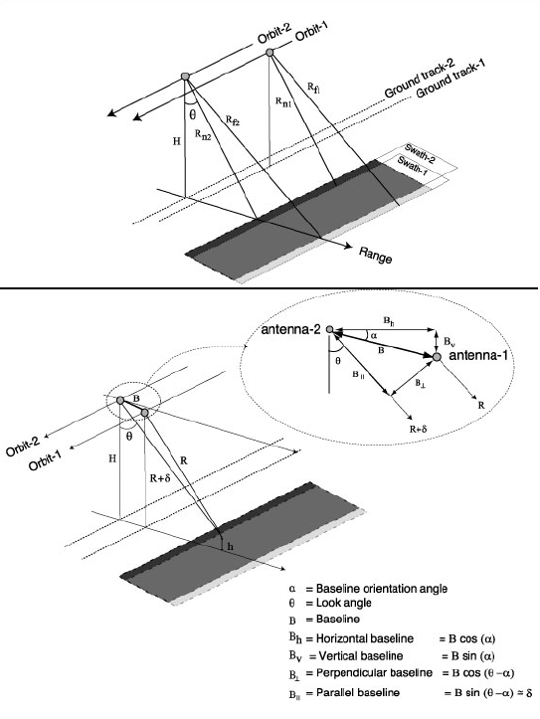

α = Baz yöneltme açısı

θ = Bakış açısı

B = Baz

= Yatay baz

 = Düşey baz

= Dik baz

= Paralel baz

Yörünge 1

Yörünge 2

Yörünge 1

Yörünge 2

Anten 1

Anten 2

*Şekil 1: Tekrar geçiş interferometri geometrisi (Çakır 2003).*

 (2)

olur. Bu δd kadarlık yükseklik değişimini belirlemek için diferansiyel interferometri ya da sabit/sürekli saçılım interferometrisi olarak adlandırılan InSAR tekniğinden yararlanılır (Çakır 2003).

**2.1. Diferansiyel Yapay Açıklıklı Radar İnterferometrisi**

Diferansiyel interferometri sonucunda elde edilen interferogram görüntüsündeki örgeler, kullanılan dalga boyuna bağlı olarak uydu bakış doğrultusunda yeryüzündeki deformasyon miktarını belirtir. Burada sinyalin uydudan noktaya ve noktadan uyduya olan iki yönlü hareketinden dolayı görünen deformasyon, gerçek deformasyonun iki katıdır. Bu nedenle dalga boyunun biriminde olan deformasyonun ikiye bölünmesi gerekir. Diferansiyel interferometri, iki geçiş, üç geçiş ve dört geçiş olmak üzere üç yolla yapılabilir.

**2.1.1. İki Geçiş ve Sayısal Yükseklik Modeli (SYM) Yöntemi İle Diferansiyel İnterferometri**

İki geçiş DInSAR’da farklı zamanlarda alınmış sadece iki adet SAR görüntüsü kullanılır ve tek bir interferogram üretilir. Farkın alınacağı ikinci interferogram ise, SYM ve görüntünün alındığı anda hassas olarak hesaplanmış uydu konum bilgisi kullanılarak yapay olarak üretilir. Üretilen bu interferogramın, SAR görüntülerinden üretilen interferogramdan çıkarılması ile oluşan interferogram görüntüsünden deformasyon bilgisine ulaşılabilir (Hanssen 2001; Aydöner ve Maktav 2006). Bu yöntemde kullanılan iki SAR görüntüsünden biri ana (master), diğeri ikincil (slave) olarak adlandırılır. Ana görüntü fazı ile ikincil görüntü fazı arasındaki fark;

 (3)

şeklindedir. Burada;  iki gözlemden elde edilen baz uzunluğundan kaynaklanan yörünge örgesi, topografyadan kaynaklanan topografik örgedir (Deguchi vd. 2006). Bunlar;

 (4)

 (5)

eşitlikleriyle ifade edilir. Burada [≈ δR (Eşitlik 1)] ve  baz uzunluğunun paralel ve dik bileşenleri; h, λ, R ve  ise sırasıyla yükseklik, dalga boyu, menzil ve eğim açısıdır. , su buharı tabakası nedeniyle mikrodalganın yansımasından kaynaklanan faz gecikmesini ifade ederken  termal gürültü ya da baz uzunluğu veya saçılma karakteristiğindeki değişimden kaynaklanan zamansal ve konumsal dekorelasyondur.  ise iki gözlem arasındaki zaman diliminde meydana gelen yüzey deformasyonu büyüklüğüdür ve Şekil 2’de görülen ve aşağıda özetlenen işlem adımlarıyla hesaplanır.

* İkincil görüntünün ana görüntüye çakıştırılması (coregistration),
* Baz mesafesinin kestirimi,
* İkincil görüntünün yeniden örneklenmesi,
* İnterferogramın üretilmesi
* Düz yeryüzü fazının hesaplanması ve çıkarımı
* Referans DEM’in hesaplanması ve çıkarımı
* Uyumluluk (coherence) kestirimi
* Faz filtrelemesi,
* Faz açılımı,
* Yüksekliklerin hesaplanması
* Harita projeksiyonuna indirgeme (Oyen 2009).

**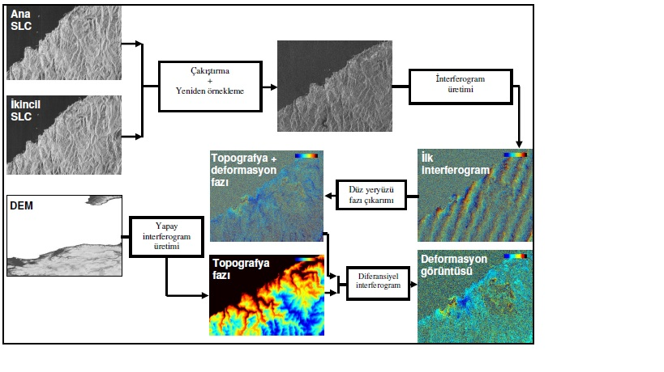**

*Şekil 2: Yüzey deformasyonlarının belirlenebilmesi için uygulanması gereken en önemli işlem adımları (Kemaldere 2011)*

**2.1.2. Üç Geçiş Yöntemi İle Diferansiyel İnterferometri**

Burada farklı zamanlarda alınmış üç SAR görüntüsü kullanılır. Birinci ve ikinci görüntü kullanılarak elde edilen ve anlamlı bir yüzey değişimi içermeyen interferogram görüntüsünün, üçüncü ve birinci veya ikinci görüntü kullanılarak üretilen ve yüzey değişimi içeren interferogram görüntüsünden çıkarılmasıyla gerçekleştirilir. Elde edilen sonuç görüntüye çifte fark interferogram adı verilir (Hanssen 2001; Aydöner ve Maktav 2006).

**2.1.3. Dört Geçiş Yöntemi İle Diferansiyel İnterferometri**

Dört geçiş yöntemi ile DInSAR’da aynı bölgenin farklı zamanlarda alınmış dört adet görüntüsü kullanılır. SYM oluşturmak için kullanılan görüntü çifti ile deformasyon görüntüsünün oluşturulacağı görüntü çifti birbirlerinden bağımsızdır. Bu yöntemde, ayrı ayrı oluşturulan topografik çift ile deformasyon çiftinin birbirine çakıştırılması gerekmektedir. Zebker vd. (1994)’e göre, tüm görüntülerin aynı gridde olması sağlandıktan sonra topografik çiftin faz açılımı yapılmalı ve bunlar iki interferogramın baz oranına göre ölçeklendirilmelidir. Bu işlemlerden sonra, deformasyon çiftinin oluşturduğu interferogramdan faz açılımı ve ölçeklendirilmesi yapılmış topografik interferogram (SYM) çıkartılarak sadece deformasyon sinyali içeren görüntü elde edilir (Hanssen 2001).

**3. ZMA’da Gerçekleştirilen DInSAR Uygulamaları**

ZMA’da deformasyon izleme çalışmalarına Akçın vd. (2010) tarafından 2005 yılında başlanmış ve 2005-2006 döneminde Zonguldak Bahçelievler Mahallesi ve Kozlu İlçesi sahil kesiminde RADARSAT I verileriyle gerçekleştirilen DInSAR analizleri ile deformasyon miktarı Şekil 3’de de görüldüğü üzere 15 ayda 55 mm olarak elde edilmiştir.

Akçın vd. (2010)’da bahsedilen çalışmanın devamı niteliğinde olan ve 2006-2010 yıllarını kapsayan bu çalışmada ise, uygulama bölgesinin oldukça yoğun ormanlık alanlara sahip olması nedeniyle, deformasyonların izlenmesinde, bitki örtüsüne penetrasyonu çok iyi olan L bant ALOS PALSAR ve kentsel alanların analizi içinse C bant ENVISAT ASAR uydu görüntüleri kullanılmıştır. Elde edilecek interferogramlardan topografya fazının çıkarılması için gerekli olan SYM için SRTM verisinden yararlanılmıştır. Söz konusu görüntülerin analizleri Delft Teknoloji Üniversitesi, Yeryüzü Gözlemleri ve Uzay Sistemleri Enstitüsü tarafından geliştirilen DORIS yazılımı ile gerçekleştirilmiştir.

**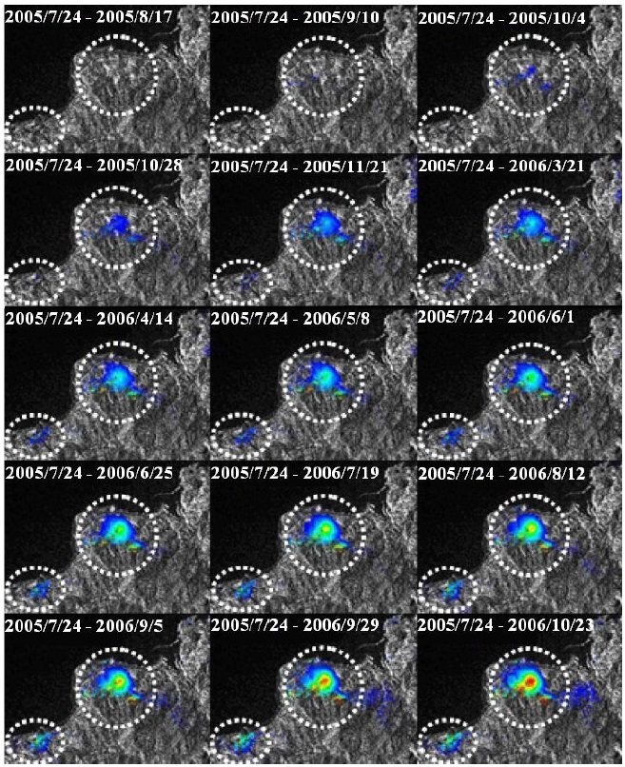**

*Şekil 3 2005 –2006 tarihleri arasında RADARSAT I görüntülerinden belirlenen zamansal değişim (Akçın vd. 2010)*

Gerçekleştirilen analizler sonucunda deformasyon oluşumlarının açıkça görülebildiği interferogramlar elde edilmiştir. PALSAR verilerinin değerlendirilmesiyle elde edilen ve Şekil 4’de verilen deformasyon görüntüleri incelendiğinde iki bölgede frinç yapısının oluştuğu, diğer bir ifadeyle yüzey deformasyonunun meydana geldiği görülmektedir. Buna göre, sık noktalı oval şekille işaretlenen deformasyonun, Bahçelievler Mahallesi’nde (1 no’lu bölge) ve kesik çizgilerle işaretlenen deformasyonun da Kozlu İlçesi sahil kesiminde (2 no’lu bölge) meydana geldiği görülmektedir.

Meydana gelen yüzey deformasyonunun büyüklüğünün ne kadar olduğunun belirlenebilmesi için oluşan frinç sayısının belirlenmesi gerekmektedir. Öyle ki, oluşan bir tam frinç, L band dalga boyunun yarısı olan 11.8 cm’ye karşılık gelecektir. Şekil 4a incelendiğinde, 1 no’lu bölgede 15 ayda oluşan deformasyonun yarım frinç kadar olduğu, bunun da yaklaşık olarak 6 cm’lik, çökme şeklinde bir deformasyonu temsil ettiği anlaşılmaktadır. Bunun yanında, 2 no’lu bölgede ise bir tam frinç oluştuğu görülmektedir ve bu da o bölgede yaklaşık olarak 11.8 cm’lik, çökme şeklinde bir deformasyona karşılık gelmektedir. Aynı şekilde Şekil 4b incelendiğinde ise 1 no’lu bölgede 27 ayda yaklaşık olarak 20 cm’lik bir çökmenin meydana geldiği görülmektedir. Ayrıca, 2 no’lu bölgede de yaklaşık olarak 18 cm’lik bir çökmenin söz konusu olduğu anlaşılmaktadır.

ENVISAT verilerinin değerlendirilmesiyle elde edilen ve Şekil 5’de verilen deformasyon görüntüsü incelendiğinde ise yine 1 ve 2 no’lu bölgelerde deformasyon oluşumları tespit edilmiştir. Oluşacak bir tam frinçin 2.8 cm’ye (C band dalga boyunun yarısı) karşılık geldiği değerlendirmede, 5 aylık süre zarfında (Kasım 2009-Nisan 2010) elde edilen deformasyon miktarı yaklaşık olarak 4 cm olarak belirlenmiştir.

Aralık 2007 - Mart 2010 tarihleri arasında ALOS PALSAR verilerinden elde edilen sonuçlarla Kasım 2009 – Nisan 2010 tarihleri arasında ENVISAT ASAR verilerinden elde edilen sonuçlar, her iki bölgenin de, sürekliliği olan çökme şeklinde bir deformasyonun etkisi altında olduğu göstermektedir. 1 no’lu bölgede, ALOS PALSAR ve ENVISAT ASAR verilerinden elde edilen deformasyon miktarları yıllık ölçekte sırasıyla 8,8 cm ve 9,6 cm olarak belirlenmiştir. Buna göre L bant ve C banttan elde edilen sonuçlar birbirlerini % 91 gibi oldukça yüksek bir korelasyonla doğrulamaktadır.

D:\kemaldere\h.kemaldere\yayinlarim\ulusal bildiri\14._kurultay\jpg\6.jpg **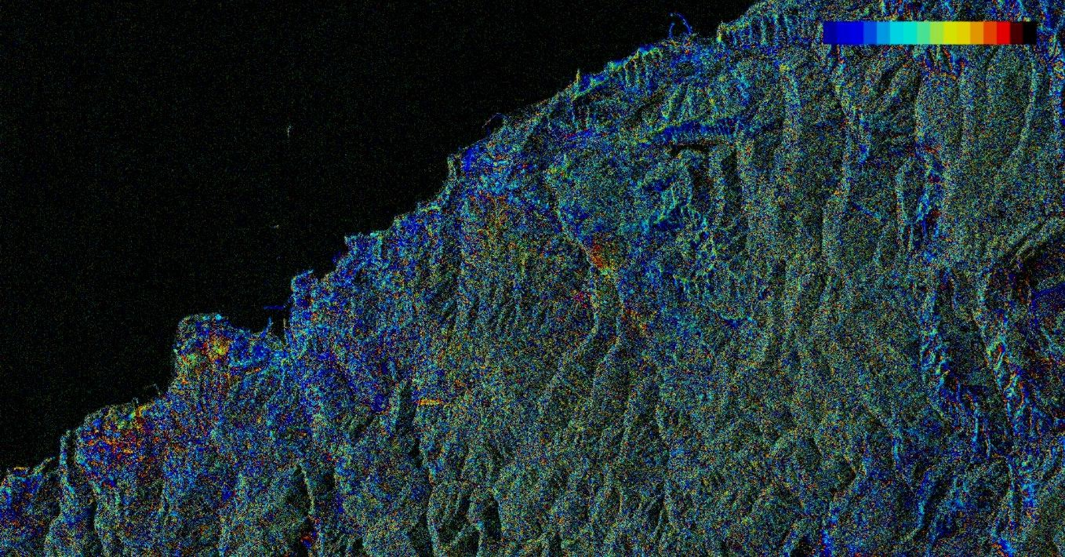 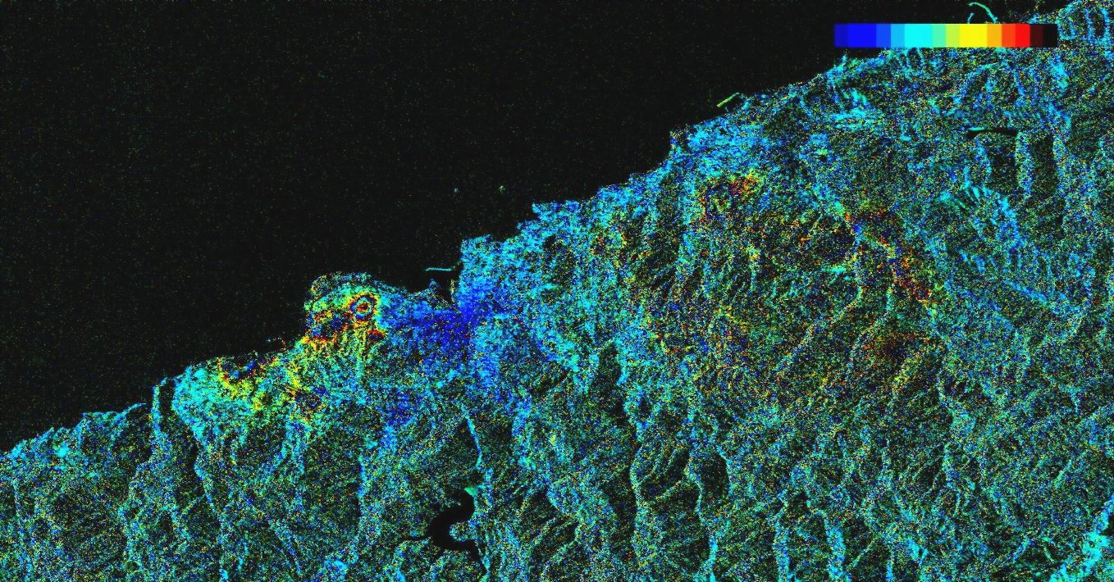**

**1**

**2**

**1**

**2**

*a) Eylül 2006-Aralık 2007 b) Aralık 2007-Mart 2010*

*Şekil 4: ALOS PALSAR verilerinin değerlendirilmesi sonucu elde edilen interferogramlar*

**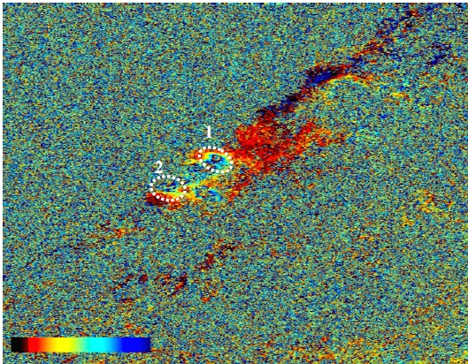**

*Şekil 5:* *ENVISAT ASAR verilerinin değerlendirilmesi sonucu elde edilen interferogram (Kasım 2009 - Nisan 2010)*

Değerlendirmeler sonucunda belirlenen ve Şekil 6’da verilen tasman küveti ile bölgenin sayısal yükseklik modelinin çakıştırılması sonucu arazi-deformasyon yapısı elde edilmiştir (Şekil 7). Şekil 6 ve Şekil 7’de görülen deformasyon yapısı, görsel algının sağlanması bakımından ölçeklendirilerek verilmiştir. Ayrıca, 1 no’lu bölgede belirlenen deformasyonun etki alanının belirlenmesi için deformasyon görüntüsüyle Google Earth görüntüsü çakıştırılmış ve oluşan görüntü Şekil 8’de verilmiştir. Buna göre; Uzun Mehmet İşitme Engelliler İlköğretim Okulu (a), Atatürk Anadolu Lisesi (b), Zonguldak Fen Lisesi (c) ve öğrenci yurtları (d), Atatürk Lisesi (e), Üniversite kampüs alanının bir kısmı (f) gibi eğitim kurumları ile gerek apartman gerekse müstakil tarzdaki çok sayıda konut, deformasyon etki alanı içerisinde kalmaktadır.

**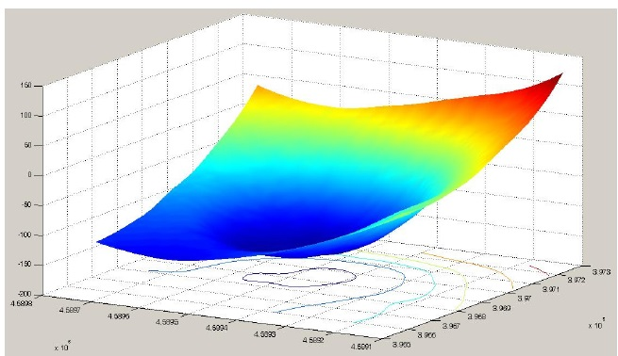**

*Şekil 6: 1 no’lu bölgede oluşan tasman küveti (görsel algının sağlanabilmesi için 5 kat büyütülerek verilmiştir)*

**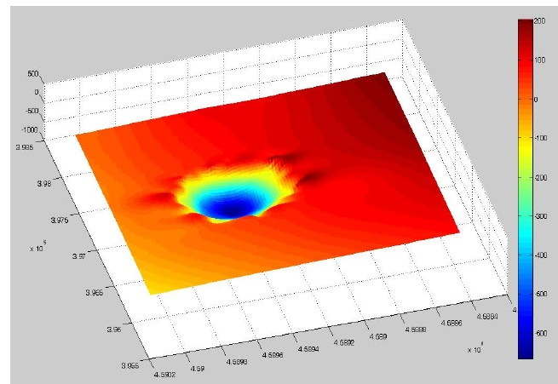**

*Şekil 7: 1 no’lu bölgenin arazi-deformasyon yapısı (görsel algının sağlanabilmesi için 35 kat büyütülerek verilmiştir)*

**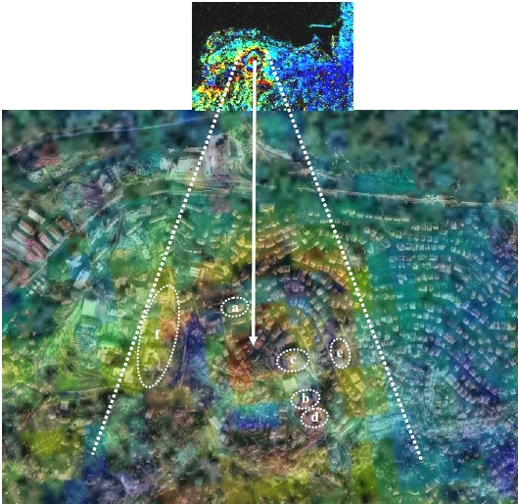**

*Şekil 8: Çakıştırılmış deformasyon ve Google Earth görüntüsü*

**4. Sonuçlar**

ALOS PALSAR ve ENVISAT ASAR radar uydu görüntüleri kullanılarak ZMA’daki yüzey deformasyonlarının belirlenmesi için gerçekleştirilen DInSAR analizleri sonucunda, bünyesinde çok sayıda eğitim kurumu ve konut barındıran Zonguldak Bahçelievler Mahallesi ve Kozlu İlçesi sahil kesiminde sürekliliği olan, çökme şeklinde bir deformasyonun varlığı belirlenmiştir. 2006-2010 yılları arasındaki 42 aylık dönemde uydu bakış doğrultusunda belirlenen deformasyon miktarları sırasıyla 26 cm ve 30 cm’dir.

1 no’lu bölgede oluşan frinç yapısı ile karst jeomorfoloji haritası ve yer altı galeri ve üretim panoları sayısallaştırılmış ve bunlar koordinat birliği sağlanarak Google Earth ortamında çakıştırılmıştır. Şekil 9’da da görüldüğü gibi bu bölgenin üniversiteye ve şehrin yeni cazibe alanlarına çok yakın olması nedeniyle, çok katlı yapılaşmanın, dolayısıyla zemine uygulanan baskının günden güne artması, bölgenin karstik boşluklar bakımından zengin olması ve bölge altında yürütülen madencilik faaliyetleri, deformasyonun oluşumuna neden olan etkenler arasında sayılabilir.

**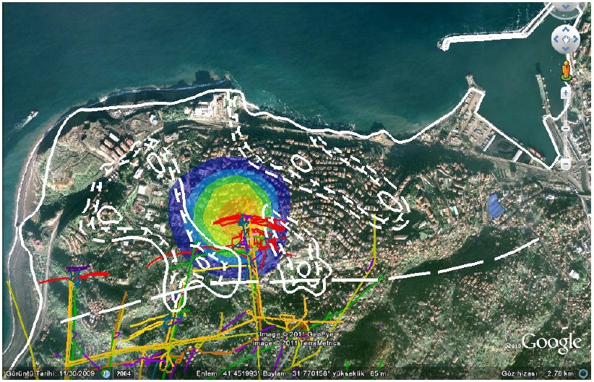**

*Şekil 9: Deformasyon yapısı, karst jeomorfoloji haritası ve yer altı galeri ve üretim panolarının Google Earth ortamında çakıştırılmış hali*

Şekil 10’da görülen 2 no’lu bölgede belirlenen deformasyonun ise Karadeniz altında da işletilen kömür üretim panolarından kaynaklandığı düşünülmektedir. Taşkömürü üretimi 1890’lı yıllarda + kotlardan başlayarak günümüzde - 550’ye inmiştir. Üretim yapılan damarlarla yeryüzü arasındaki yapı homojen ve izotrop tek bir yapı olmayıp daha önce deforme olmuş arızalı bir katmandır. Dolayısıyla ne kadar derine inerse inilsin bu bölgede yapılan üretimler yüzeyde tasmana neden olabilmektedir.

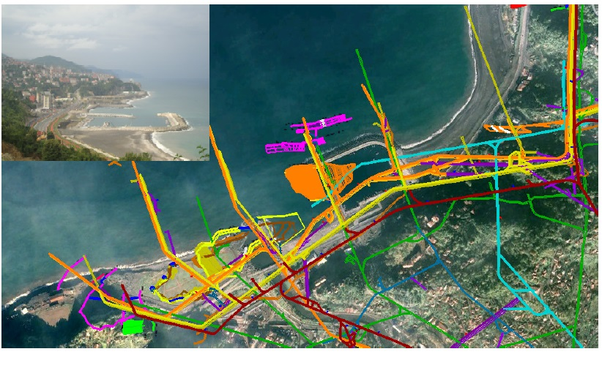

*Şekil 10: 2 no’lu bölge ve bölge altında sürülmüş galeriler ve üretim panoları*

**Teşekkür**

Bu çalışmada kullanılan radar uydu görüntülerinin alımında sağladıkları destekten ötürü Bülent Ecevit Üniversitesi Bilimsel Araştırma Projeleri Birimi’ne teşekkürlerimizi sunarız.

**Kaynaklar**

Akçın H., Kutoğlu H. Ş., Kemaldere H., Deguchi T. Köksal E., (2010), *Monitoring subsidence effects in the urban area of Zonguldak Hardcoal Basin of Turkey by insar-gis integration,* Natural Hazards and Earth System Sciences, 10 (9), 1807-1814.

Aydöner C., Maktav D., (2006), *Uydu ve yersel veri entegrasyonu ile deprem sonrası arazi örtüsü/kullanımı analizi,* İTÜ Dergisi, 5 (2), 35-48.

Çakır Z., (2003), *Analysis of the crustal deformation caused by the 1999 Marmara Earthquake sequence using synthetic aperture radar interferometry,* Doktora Tezi, İstanbul Teknik Üniversitesi, İstanbul, Türkiye.

ÇDR, (2007), Zonguldak il çevre durum raporu. Zonguldak Valiliği İl Çevre ve Orman Müdürlüğü. http://www2.cedgm.gov.tr /icd\_raporlari/zonguldakicd2007.pdf, [Erişim 11 Ocak 2013].

Deguchi T., Kato M., Akçın H., Kutoğlu Ş.H., (2006), *Automatic Processing of Interferometric SAR and Accuracy of Surface Deformation Measurement.,* Proceedings SPIE 6363, SAR Image Anaysis, Modelling and Techniques VIII’in İçinde, (Notarnicola C., Axelsson S.R.J., Posa F., Ed.), Stockholm, Sweden.

Hanssen R.F., (2001), Radar interferometry data interpretation and error analysis, Kluwer Academic Publisher, Dordrecht, The Netherlands, 327ss.

Kemaldere H., (2011), *Şehiraltı madenciliği ve tasman etkilerinin diferansiyel insar tekniği ile belirlenmesi: Zonguldak Metropolitan Alanı örneği,* Doktora Tezi, Zonguldak Karaelmas Üniversitesi, Zonguldak, Türkiye.

Oyen A.M., (2009), *The unraveling of the 2007 continental rifting event in Northern Tanzania towards a multi-acquisition insar approach,* Yüksek Lisans Tezi, Delft University of Technology, Delft, The Netherlands.

TTK (2013a), Taşkömürü üretimi. Türkiye Taşkömürü Kurumu. http://www.taskomuru.gov.tr/index.php?page=sayfagoster&id=25, [Erişim 11 Ocak 2013].

TTK (2013b), Taşkömürü işletmeciliğinin tarihçesi. Türkiye Taşkömürü Kurumu. http://www.taskomuru.gov.tr/index.php?page= sayfagoster&id=8, [Erişim 11 Ocak 2013].

Zebker H.A., Rosen P.A., Goldstein R.M., Gabriel A., Werner C.L., (1994), *On the derivation of coseismic displacement fields using differential radar interferometry: the Landers Earthquake,* Journal of Geophysical Research, 99 (B10), 19617-19634.